Ашық сабақтың тақырыбы:  Еңбекпен келген жеңіс |  |  |  | Мұғалімнің аты-жөні: Тұрбекова Г.Ә.  Күні: 08.12.2017ж.
СЫНЫП: 7 «А» |  | Қатысқан оқушылар саны: 16 |  |  | Қатыспаған оқушылар саны: 0
Сабақ негізделген оқу мақсаттары |  | мұғалім көмегімен қарапайым және нақтылау сұрақтарын қою және оның жауабын шығармадан таба білу  - шығарманың мазмұны бойынша сұрақтарға жауап беру
Сабақ нәтижесі: |  | Оқушылардың барлығы мынаны орындай алады: Оқулықта берілген және қосымша тапсырмаларды орындайды. Жазба жұмыс жасайды. Сұраққа жауап береді.  Оқушылардың көбісі мынаны орындай алады: Топтық жұмысты брлесе орындайды.Өз бетінше жұмыс жасайды. Сұраққа жауап береді. Қосымша үлестірме ресурстармен жұмыс жасайды.  Оқушылардың кейбіреуі мынаны орындай алады:  Оқулықтан тыс берілген қосымша тапсырмалады орындайды, тақырып бойынша қосымша мәліметтер мен дәлелдер келтіре алады.
Бағалау критерийі |  | Жеке, жұптық, топтық тапсырмаларды орындай алады. Сабақ барысында тыңдаушының назарын өзіне аудара алады.
Ресурстар |  | Оқулық, суреттер, топқа бөлуге арналған кеспе қағаздар және әртүрлі заттар, топтық тапсырмалар, кері байланыс, стикер.
Әдіс-тәсілдер |  | Сұрақ-жауап, әңгімелеу, түсіндіру, ойын, көрнекілік. Рефлексия.
Пәнаралық байланыс |  | Дене шынықтыру, қазақ тілі.
Сабақтың жоспары
Жоспарланғануақыт | Сабақ барысы : |  |  |  |  |  | Бағалау түрлері
Басталуы  3 минут | Ұйымдастыру кезеңі 1 минут  Топтарға бөлу. «Қағаз қиындылары»  Бірнеше құттықтау қағаздарын топ құрамындағы оқушылар саны бойынша беске, алтыға жыртып, оларды араластырып, оқушыларға таратып беру керек. Оқушылар қиықтарды құрастырып бүтін сурет шығарады. Сол арқылы топтарға бөлінеді.  Психологиялық ахуал қалыптастыру: 2 минут  «Өзі туралы кластер» тренинг  Оқушылар танысу үшін өздері туралы кластерлер құрастыруы керек. Олар парақтың ортасындағы шеңберге өз есімдерін жазып, одан таралатын шеңберлерге өздерінің өмірінде маңызы бар бес негізгі рөлін жазады. Мысалы: Жанұяның еркесі, адал дос т.б |  |  |  |  |  | 1-топ:  Футболшылар  2-топ: Боксшылар  3-топ: Балуандар  «Өзі туралы кластер» тренинг, қағаздар, қалам.
Алдыңғы білімді пысықтау  5минут | Өткенді пысықтау.  «Жариялау» әдісі  (Әрбір топ берілген сұрақ бойынша өз позициясын жариялау керек. Бұл үшін топ ішінен спикер берілген уақыт ішінде (5 мину) басқа қатысушылар алдында сөйлеп, топ ұстанымын жеткізеді.)  Спорт түрлері  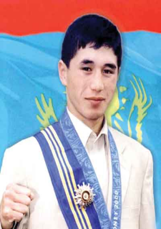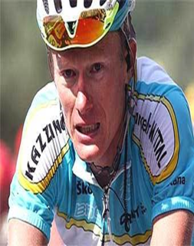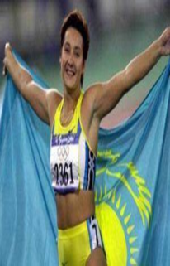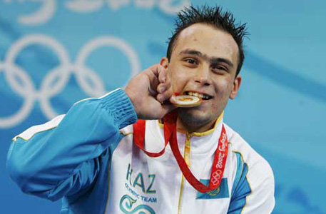 |  |  |  |  |  | Оқулық,  мәтіндер.
Жаңа білім  5минут  Ортасы  10 минут | Білу және түсіну.  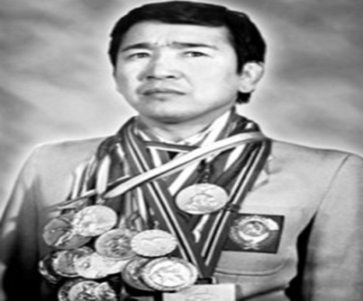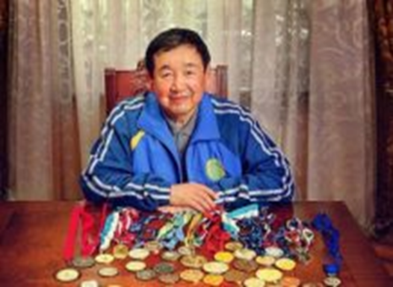  Жақсылық Үшкемпіров –қазақ халқының біртуар ұлы,  грек – рим күресінің балуаны, спорт шебері. Ол бүкіл әлемдік күрес жарыстарында ел намысын қорғаған. Қазақтың бұл балуаны 1951 ж 6 маусымда Жамбыл облысындағы Тегістік аулында туған. Ол осы бір шағын ауылда бала күнінен бастап спортпен шұғылданды. Жас спортшы өз өмірін грек-рим күресіне арнады  Жақсылық Үшкемпіров -1980 ж Мәскеу Олимпиадасында алтын медаль иеленген чемпион. Сол кезде боз кілемде өз өнерін көрсеткен балуан Кеңес Одағының екі дүркін чемпионы атағын алған. Осы атақтары балуанның атын әлемге танытты. Қазір ол –зейнеткер. Ол Қазақстанның еңбек сіңірген жаттықтырушысы. Міне, осындай спорттағы жетістіктері үшін ол «Құрмет белгісі» орденімен, бірнеше медальдармен марапатталды.  Оқушылар оқулықтағы негізгі тақырыппен танысады.Қолдану  Оқулықтағы тапсырмаларды орындау.  Дәптермен жұмыс.  Мәтінмен жұмыс  Тапсырмалар:  «Кім жылдам әдісі»  1-топ. Мәтіннен тірек сөздерді табыңыздар, сөз тіркестерін, сөйлемдер құрастырыңыздар және мазмұндаңыздар.  2- топ. Мәтін бойынша сұрақтар құрастырып жазып, жауап беріңіздер.  3-топ. Мәтіннің негізгі идеясын табыңыздар, кейіпкерді сипаттаңыздар. |  |  |  |  |  | Видео материал, слайдтар  Оқулық,  қабырғаға ілінген ватмандар, түрлі-түсті маркерлер
Сергіту сәті  2 минут | Сергіту сәті "Көңілді күн"  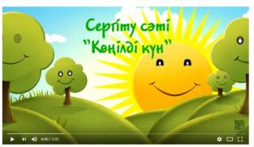 |  |  |  |  |  | видеожазба
Аяқталуы  Сабақты бекіту  10 минут | Синтез «Ойлан – жұптас – бөліс» әдісі  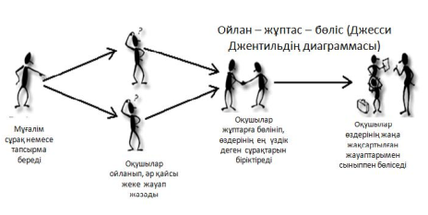  1 топ - «Попс» әдісі  Менің ойымша (по моему мнению) ......................................  Мен мұны былай дәлелдеймін (Я это так доказываю) .............  Мынадай қорытынды шешімге келдім (Пришел к такому выводу)  2- топ Синквейн құрастыру  «Балуан» сөзіне бес шумақ өлең.  1.Зат есім  2.Сын есім  3.Етістік  4.Сөз тіркесі  5. Сөйлем  3 топ - «Тамаша идеялар»  1.Маған жаңа 1 нәрсе (Для меня новое).................................  2. Маған ұнаған 2 нәрсе (Мне понравилось)......................... |  |  |  |  |  | «Ойлан – жұптас – бөліс» әдісі
Бағалау  3 минут  Кері байланыс  2 минут | Бағалау парақшасы Дұрыс жауапқа 5 балл.  «Рефлексиялық шеңбер»  Оқушылар шеңберге тұрып, төмендегі сұрақтарға жауап береді.  - Сабақ барысында көңіл-күйіңіз қандай болды? Неліктен?  - Бүгін не білдіңіз? Сіз үшін не жаңалық болды?  - Сабаққа қатысуыңызды қалай бағалайсыз?  - Сабақта қандай қиындықтар туындады?  - Сабақ аяқталғанда көңіл-күйіңіз қандай? Неліктен? |  |  |  |  |  | Бағалау парақшасы  Рефлексиялық шеңбер
  Оқушының аты-жөні | «Жария  лау» әдісі | «Салыстыру кестесі» | «Ыстық орын  дық» орындық әдісі | «Ойлан – жұптас – бөліс» әдісі | Балл
Үйге тапсырма: оқу, дәптермен жұмыс.
Саралау – Сіз қосымша  көмек көрсетуді қалай  жоспарлайсыз? Сіз  қабілеті жоғары  оқушыларға тапсырманы  күрделендіруді қалай  жоспарлайсыз? |  |  | Бағалау - Оқушылардың  үйренгенін тексеруді  қалай жоспарлайсыз? |  |  | Пəнаралық байланыс  Қауіпсіздік жəне еңбекті  қорғау ережелері  АКТ-мен байланыс  Құндылықтардағы  байланыс
Рефлексия  Сабақ / оқу  мақсаттары  шынайы ма?  Бүгін оқушылар  не білді?  Сыныптағы ахуал  қандай болды?  Мен жоспарлаған  саралау шаралары  тиімді болды ма?  Мен берілген  уақыт ішінде  үлгердім бе? Мен  өз жоспарыма  қандай түзетулер  енгіздім жəне  неліктен? |  |  | Төмендегі бос ұяшыққа сабақ туралы өз пікіріңізді жазыңыз.  Сол ұяшықтағы Сіздің сабағыңыздың тақырыбына сəйкес  келетін сұрақтарға жауап беріңіз.
Қорытынды бағамдау
Қандай екі нəрсе табысты болды (оқытуды да, оқуды да ескеріңіз)?
1:
2:
Қандай екі нəрсе сабақты жақсарта алды (оқытуды да, оқуды да ескеріңіз)?
1:
2:
Сабақ барысында мен сынып немесе жекелеген оқушылар туралы менің келесі сабағымды
жетілдіруге көмектесетін не білдім?

